|  |
| --- |
|  |
| Administration du gîte Pim  BEN LAHOUSSINE Guillaume |

Sommaire

Présentation du projet 3

Informations 3

Contexte 3

Objectifs 3

Expression du besoin 4

Parties prenantes 4

Besoins fonctionnels 4

Analyse fonctionnelle 5

Cas d’utilisation 5

Maquettes 5

Cahier des charges technique 6

Schéma de base de données 7

Entités 8

Liaisons 9

Développement 10

Organisation MVC 10

Extrait de code 10

Déploiement 11

Plateforme choisie 11

Bilan personnel 12

Annexes 13

# Présentation du projet

## ****Informations****

* **Formation**: Développeur Web et Web Mobile
* **Épreuve**: ECF – Activité Type 2
* **Projet** : Application d'administration du Gîte Pim
* **Centre de formation** : CCI formation alternance
* ****Formateur référent** : Marie CREUGNET-BASSET**
* ****Date**: vendredi 23 mai 2025**

## ****Contexte****

**Le projet ECF AT2 a pour objectif de mettre en place un panneau d'administration sécurisé pour le Gîte Pim, permettant de gérer les chambres, les repas, les kayaks et les réservations, selon les contraintes métiers spécifiées.**

## ****Objectifs****

* Offrir une interface simple pour gérer les ressources du gîte.
* Sécuriser l’accès aux données (authentification obligatoire).
* Permettre la gestion CRUD des entités : chambres, repas, kayaks, réservations.
* Rendre le site déployable sur une plateforme type Render.com ou Railway.app.

# Expression du besoin

## ****Parties prenantes****

|  |  |  |
| --- | --- | --- |
| **Rôle** | **Nom** | **Attentes** |
| Client | Propriétaire du gîte | Interface simple et fonctionnelle |
| Utilisateur final | Employé / gérant | Gérer les réservations et ressources |
| Développeur | Moi | Réaliser le site selon les exigences |

## ****Besoins fonctionnels****

* Ajouter, modifier, supprimer chambres, repas, kayaks.
* Visualiser les réservations passées et à venir.
* Gérer les utilisateurs avec système d’authentification.

# Analyse fonctionnelle

## Cas d’utilisation

* Un administrateur peut créer une réservation pour une date donnée.
* Un administrateur peut modifier les informations d’un kayak.
* Un utilisateur non connecté ne peut pas accéder à l’administration.

## Maquettes

// TODO

# Cahier des charges technique

* **Backend :** PHP 8, structure MVC personnalisée.
* **Base de données :** MySQL.
* **Hébergement :** Render.com ou Railway.app.
* **Sécurité :** Authentification, validation des données.
* **Frontend :** HTML5, CSS3, JavaScript.

# Schéma de base de données

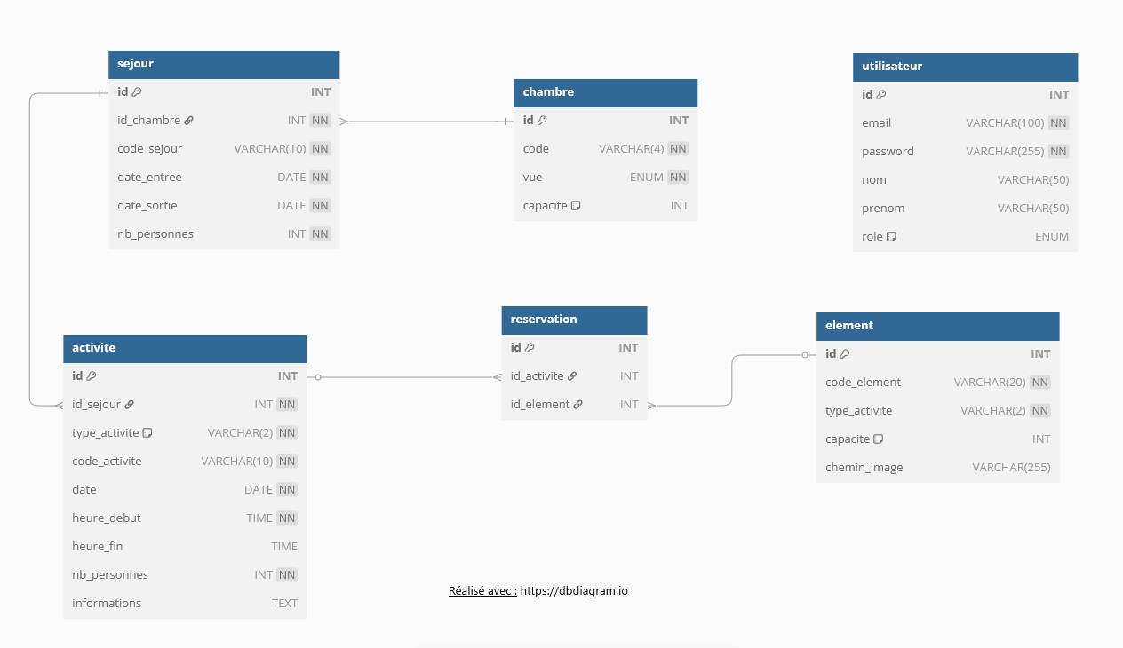

## Entités

* **Utilisateur :** permet aux employés de se connecter à l’interface d’administration.
  + E-mail et mot de passe : servent pour la connexion au site
  + Nom, prénom : informations complémentaires sur l’employé
  + Rôle : permet une gestion des droits
* **Chambre :** ressources immobilières du gîte.
  + Code : permet d’identifier la chambre (ex : ME01)
  + Vue : emplacement de la chambre (mer ou jardin)
  + Capacité : nombre maximum de personnes dans la chambre
* **Séjour :** réservation d’une chambre dans le gîte.
  + Code séjour : permet d’identifier le séjour (forme : CHAAMMXXXX)
  + Date d’entrée et de sortie : période de séjour
  + Nombre de personnes
* **Activité :** activités proposées aux personnes séjournant dans le gîte
  + Type d’activité : exemple : « RE » pour repas, « KA » pour Kayak
  + Code d’activité : permet d’identifier l’activité (forme : TTAAMMXXXX)
  + Date : date de l’activité (à l’intérieur du séjour)
  + Heure de début et de fin : horaire
  + Nombre de personnes
  + Informations : complément (ex : motif pour la garderie)
* **Réservation : permet de faire le lien entre une activités et ses éléments**
* **Élément :** ressources mobilières du gîte (kayaks, chevaux, tables)
  + Code : permet d’identifier l’élément (ex : nom du cheval)
  + Type d’activité : exemple : « RE » pour repas, « KA » pour Kayak
  + Capacité : usage maximum de l’élément (ex : 4 pour une table et 1 pour un cheval)
  + Chemin de l’image : lien vers l’image de l’élément (facultatif)

## Liaisons

* Chambre vers Séjour
  + N-1
  + une chambre peut être occupée sur plusieurs séjours
  + un séjour est toujours associé à une chambre
* Séjour vers Activité
  + N-1
  + un séjour peut générer plusieurs activités
  + une activité est toujours associé à un séjour
* Activité vers Réservation et Élément vers réservation
  + N-1-N
  + la réservation permet de lier les activités et les éléments (N-N)
  + une activité peut avoir plusieurs éléments (ex : randonnée et chevaux)
  + un élément peut être associer à plusieurs activités (ex : table et repas)

# Développement

## Organisation MVC

* **Controllers/** : gestion des routes et de la logique métier
* **Models/** : accès aux données via PDO
* **Views/** : rendu des pages HTML
* **config/** : paramètres de connexion
* **public/** : point d’entrée du site

## Extrait de code

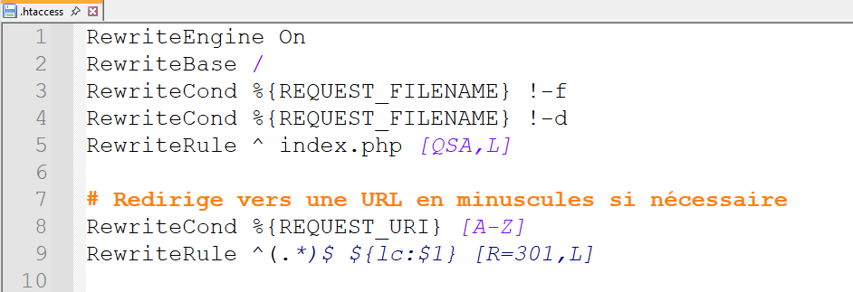*Redirection pour tenir compte de la casse.*

# Déploiement

## Plateforme choisie

Render ?

Railway ?

# Bilan personnel

* **Difficultés rencontrées :** adaptation du MVC, gestion sécurisée des connexions.
* **Solutions apportées :** modularisation du code, test local et distant.
* **Compétences mobilisées :**
  + C1, C5 à C8,
  + PHP,
  + base de données,
  + MVC,
  + déploiement.
* **Axes d’amélioration :** meilleure gestion d’erreurs, test automatisé, sécurisation renforcée.

# Annexes

* **Diagramme UML :** TODO
* **Liste des routes :** TODO
* **Captures d’écran :** TODO
* **Lien vers le dépôt GitHub :** https://github.com/Kawiess/ECF-AT2